*Воскресная школа*

*Свято-Владдимирского храма*

*Г.Шостка.*

*28.07.2011*

Программа православного воспитания детей по ЗаконБожию

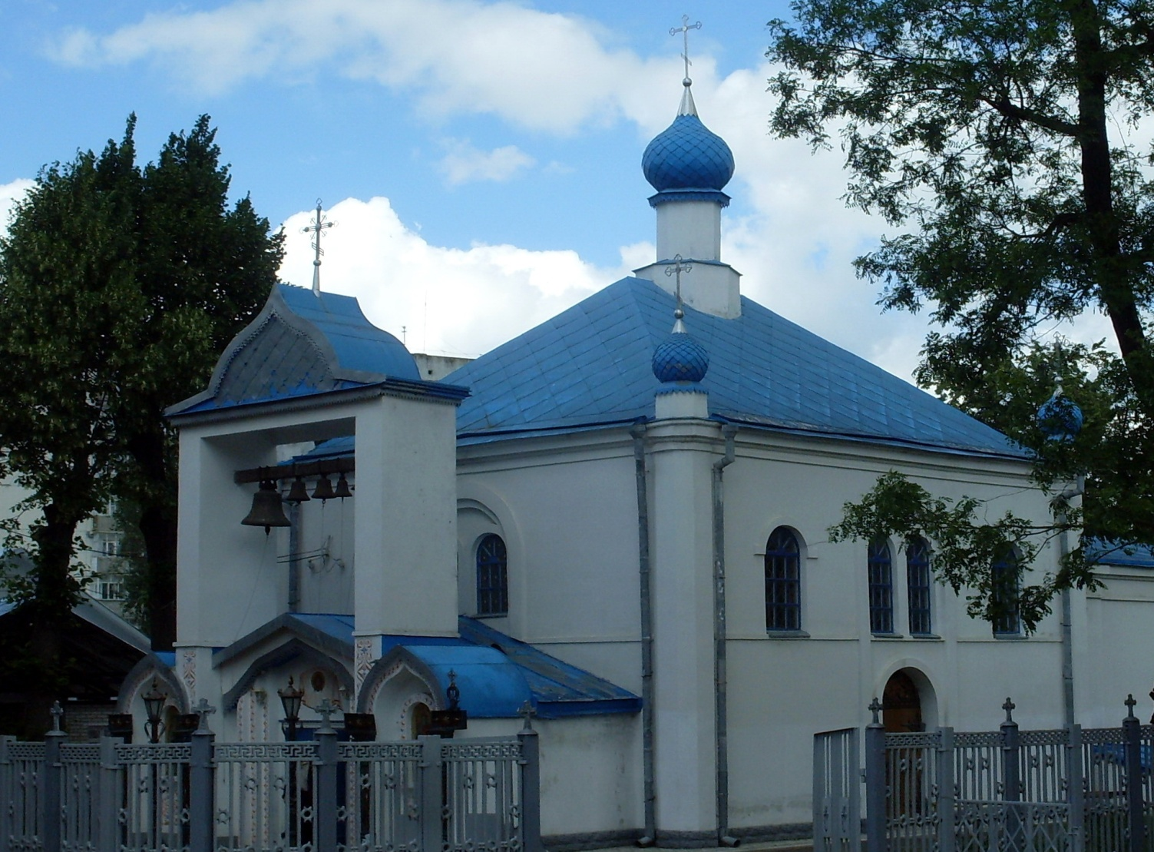2

